# VERSIÓN PÚBLICA DE LA RESOLUCIÓN CONTENIDA EN EL ACUERDO P/IFT/EXT/300915/113 APROBADA POR EL PLENO DEL INSTITUTO FEDERALDE TELECOMUNICACIONES EN SU XXXIII SESIÓN EXTRAORDINARIA CELEBRADA EL 30 DE SEPTIEMBRE DE 2015, POR MEDIO DE LA CUAL AUTORIZÓ A LA EMPRESA RADIODIFUSORA XEHS, S.A. DE C.V. A LLEVAR A CABO LA ENAJENACIÓN DE ACCIONES.

**Fecha de Clasificación:** 24 de abril de 2018.

**Unidad Administrativa:** Dirección General de Concesiones de Radiodifusión, por contener información Confidencial, de conformidad con lo dispuesto en los artículos 113 de la Ley Federal de Transparencia y Acceso a la Información Pública; 116, último párrafo de la Ley General de Transparencia y Acceso a la Información Pública, así como el numeral Cuadragésimo, fracción I de los Lineamientos Generales en materia de Clasificación y Desclasificación de la Información, así como para la elaboración de versiones públicas.

**Núm. de Resolución:** P/IFT/EXT/300915/113.

**Descripción del asunto:** La empresa denominada Radiodifusión XEHS, S.A. de C.V., el 6 de agosto de 2015, presentó ante el Instituto Federal de Telecomunicaciones, solicitud de autorización para llevar a cabo el cambio de titularidad de las acciones representativas del capital social de la concesionaria, en términos de lo establecido en el párrafo segundo del artículo 112 de la Ley Federal de Telecomunicaciones y Radiodifusión.

**Fundamento legal:** Confidencial con fundamento en el artículo 113 de la Ley Federal de Transparencia y Acceso a la Información Pública, publicada en el DOF el 9 de mayo de 2016; 116, último párrafo de la Ley General de Transparencia y Acceso a la Información Pública, publicada en el DOF el 4 de mayo de 2015, así como el numeral Cuadragésimo, fracción I de los Lineamientos Generales en materia de Clasificación y Desclasificación de la Información, así como para la elaboración de versiones públicas publicado en el DOF el 15 de abril de 2016.

**Motivación:** Contiene datos referentes al patrimonio de una persona física o moral.

**Secciones clasificadas:** Las secciones que contienen la leyenda **“CONFIDENCIAL POR LEY”** del Acuerdo P/IFT/EXT/300915/113.

**Firma y Cargo del Servidor Público que clasifica:** Lic. Álvaro Guzmán Gutiérrez, Director General de Concesiones de Radiodifusión.

**Fin de la** **leyenda.**

# RESOLUCIÓN MEDIANTE LA CUAL EL PLENO DEL INSTITUTO FEDERAL DE TELECOMUNICACIONES AUTORIZA LA ENAJENACIÓN DE ACCIONES DE LA EMPRESA RADIODIFUSORA XEHS, S.A. DE C.V., CONCESIONARIA PARA EL USO, APROVECHAMIENTO Y EXPLOTACIÓN COMERCIAL DE LA FRECUENCIA 90.9 MHz, CON DISTINTIVO DE LLAMADA XHHS-FM, EN LOS MOCHIS, SINALOA.

## **ANTECEDENTES**

1. **Autorización de cambio de S.A. a S.A. de C.V.-** Mediante oficio 119.202.1399/2004 de fecha 25 de octubre de 2004, la extinta Dirección General de Sistemas de Radio y Televisión, hizo del conocimiento de **Radiodifusora XEHS, S.A.** (en lo sucesivo “**Radiodifusora XEHS**”) la autorización de cambio de régimen jurídico de Sociedad Anónima a Sociedad Anónima de Capital Variable.
2. **Refrendo de la Concesión.-** El 2 de diciembre de 2004, de conformidad con el artículo 16 de la Ley Federal de Radio y Televisión, la Secretaría de Comunicaciones y Transportes (en lo sucesivo la “Secretaría”) otorgó el refrendo de la Concesión para instalar, operar y explotar comercialmente la frecuencia 540 KHz, con distintivo de llamada XEHS-AM, en Los Mochis, Sinaloa, (en lo sucesivo la “Concesión”), en favor de **Radiodifusora XEHS**, para continuar operándola y explotándola comercialmente, con vigencia al 3 de julio de 2016.
3. .**Acuerdo cambio de frecuencias.**- El 15 de septiembre de 2008 se publicó en el Diario Oficial de la Federación (en lo sucesivo el “DOF”), el *“Acuerdo por el que se establecen los requisitos para llevar a cabo el cambio de frecuencias autorizadas para prestar el servicio de radio y que operan en la banda de Amplitud Modulada, a fin de optimizar el uso, aprovechamiento y explotación de un bien del dominio público en transición a la radio digital"* (en lo sucesivo el "Acuerdo de AM a FM").
4. **Autorización de cambio de frecuencia.**- Mediante oficio CFT/D01/STP/6534/10 de fecha 3 de noviembre de 2010, la extinta Comisión Federal de Telecomunicaciones, hizo del conocimiento de **Radiodifusora XEHS** la autorización de cambio a la frecuencia 90.9 MHz, con distintivo de llamada XHHS, en términos de lo establecido en el Acuerdo de AM a FM.
5. **Decreto de Reforma Constitucional.-** Con fecha 11 de junio de 2013, se publicó en el DOF el “*Decreto por el que se reforman y adicionan diversas disposiciones de los artículos 6o., 7o., 27, 28, 73, 78, 94 y 105 de la Constitución Política de los Estados Unidos Mexicanos, en materia de telecomunicaciones*” (en lo sucesivo el “Decreto de Reforma Constitucional”), mediante el cual se creó el Instituto Federal de Telecomunicaciones (en lo sucesivo el “Instituto”).
6. **Decreto de Ley.-** El 14 de julio de 2014 se publicó en el DOF, el “*Decreto por el que se expiden la Ley Federal de Telecomunicaciones y Radiodifusión, y la Ley del Sistema Público de Radiodifusión del Estado Mexicano; y se reforman, adicionan y derogan diversas disposiciones en materia de telecomunicaciones y radiodifusión*”, el cual entró en vigor el 13 de agosto de 2014.
7. **Estatuto Orgánico.-** El 4 de septiembre de 2014, se publicó en el DOF, el “*Estatuto Orgánico del Instituto Federal de Telecomunicaciones*” (en lo sucesivo el “Estatuto Orgánico”), mismo que entró en vigor el 26 de septiembre de 2014. El cual se modificó a través del *“Acuerdo por el que se modifica el Estatuto Orgánico”*, publicado en el DOF el 17 de octubre de 2014.
8. **Solicitud de Enajenación de Acciones.-** Con escrito presentado ante el Instituto el 6 de agosto de 2015, el representante legal de **Radiodifusora XEHS**, señaló la intención de su representada de llevar a cabo la enajenación de las acciones representativas del capital social de las que es titular la C. Sandra Luz Pérez Muñoz, a favor del C. Manuel Francisco Pérez Muñoz, quien ya es accionista en la empresa concesionaria y con este movimiento ostentará el 20% (veinte por ciento) del capital social (en lo sucesivo la “Solicitud de Enajenación de Acciones”).
9. **Solicitud de Opinión Técnica a la Secretaría.-** Mediante oficio IFT/223/UCS/1659/2015 notificado el 14 de agosto de 2015, el Instituto, a través de la Unidad de Concesiones y Servicios (en lo sucesivo la “UCS”), solicitó a la Secretaría la opinión técnica correspondiente a la Solicitud de Enajenación de Acciones, de conformidad con lo establecido por el artículo 28, párrafo décimo séptimo de la Constitución Política de los Estados Unidos Mexicanos (en lo sucesivo la “Constitución”) y el artículo 112, párrafo segundo, fracción II, de la Ley Federal de Telecomunicaciones y Radiodifusión (en lo sucesivo la “Ley”).
10. **Opinión Técnica de la Secretaría.-** Mediante oficio 2.1-1280 de fecha 14 de septiembre de 2015, recibido en el Instituto el mismo día, la Dirección General de Política de Telecomunicaciones y Radiodifusión de la Secretaría, remitió la opinión favorable a la Solicitud de Enajenación de Acciones, contenida en el diverso oficio número 1.-292 de fecha 14 de septiembre de 2015, suscrito por la Subsecretaria de Comunicaciones en ausencia del Secretario de Comunicaciones y Transportes.
11. **Opinión en Materia de Competencia Económica.-**Mediante oficio IFT/226/UCE/DG-CCON/213/2015 de fecha 15 de septiembre de 2015 la Unidad de Competencia Económica, a través de la Dirección General de Concentraciones y Concesiones emitió opinión en materia de competencia económica, respecto de la Solicitud de Enajenación de Acciones.

En virtud de los Antecedentes referidos y

## **CONSIDERANDO**

**Primero.-** **Ámbito** **Competencial.** Conforme lo dispone el artículo 28, párrafo décimo quinto y décimo sexto de la Constitución, el Instituto es un órgano autónomo, con personalidad jurídica y patrimonio propios, que tiene por objeto el desarrollo eficiente de la radiodifusión y las telecomunicaciones, conforme a lo dispuesto en la Constitución y en los términos que fijen las leyes. Para tal efecto, tiene a su cargo la regulación, promoción y supervisión del uso, aprovechamiento y explotación del espectro radioeléctrico, las redes y la prestación de los servicios de radiodifusión y telecomunicaciones, así como del acceso a infraestructura activa, pasiva y otros insumos esenciales, garantizando lo establecido en los artículos 6o. y 7o. de la propia Constitución.

Por su parte, el párrafo décimo séptimo del artículo 28 de la Constitución dispone que corresponde al Instituto el otorgamiento, la revocación, así como la autorización de cesiones o cambios de control accionario, titularidad u operación de sociedades relacionadas con concesiones en materia de radiodifusión y telecomunicaciones.

Asimismo, el Instituto es la autoridad en la materia de competencia económica de los sectores de radiodifusión y telecomunicaciones, por lo que entre otros aspectos, regulará de forma asimétrica a los participantes en estos mercados con el objeto de eliminar eficazmente las barreras a la competencia y la libre concurrencia e impondrá límites al concesionamiento y a la propiedad cruzada que controle varios medios de comunicación que sean concesionarios de radiodifusión y telecomunicaciones que sirvan a un mismo mercado o zona de cobertura geográfica.

El artículo 112 de la Ley, establece que en cualquier supuesto de suscripción o enajenación de acciones o partes sociales en un acto o sucesión de actos, que represente el diez por ciento o más del monto de su capital social, y siempre que no se actualice la obligación de notificar la operación conforme a lo previsto en la Ley Federal de Competencia Económica (en lo sucesivo la “Ley de Competencia”), el concesionario estará obligado a dar aviso al Instituto de la intención de los interesados en realizar la suscripción o enajenación de las acciones o partes sociales, ya sea directa o indirectamente, debiendo acompañar el aviso con la información detallada de las personas interesadas en adquirir las acciones o partes sociales.

Igualmente, corresponde al Pleno del Instituto, conforme a lo establecido en los artículos 15, fracción IV y 17, fracción I de la Ley y 6 del Estatuto Orgánico, la facultad de autorizar cesiones o cambios de control accionario, titularidad u operación de sociedades relacionadas con concesiones.

En este sentido, conforme al artículo 32 del Estatuto Orgánico, corresponden originariamente a la UCS las atribuciones conferidas a la Dirección General de Concesiones de Radiodifusión, por ende, corresponde a dicha Dirección General en términos del artículo 34 fracción IV del ordenamiento jurídico en cita, tramitar y evaluar las solicitudes de cambios de control accionario, titularidad u operación de sociedades relacionadas con las concesiones en materia de radiodifusión para someterlas a consideración del Pleno.

Con respecto a lo planteado y considerando que el Instituto tiene a su cargo la regulación, promoción y supervisión de las telecomunicaciones y la radiodifusión, así como la facultad de autorizar cesiones o cambios de control accionario, titularidad u operación de sociedades relacionadas con concesiones, el Pleno, como órgano máximo de gobierno y decisión del Instituto, se encuentra plenamente facultado para resolver la Solicitud de Enajenación de Acciones.

**Segundo.-** **Marco legal aplicable a la Solicitud de Enajenación de Acciones.** Como quedó señalado en el Considerando que antecede, el artículo 112 de la Ley establece el procedimiento al que deben sujetarse los concesionarios que pretendan suscribir o enajenar acciones en un acto o sucesión de actos, que represente el 10 % (diez por ciento) o más del monto de su capital social, el ordenamiento antes referido textualmente señala lo siguiente:

*“****Artículo 112.*** *(…)*

*En cualquier supuesto de suscripción o enajenación de acciones o partes sociales en un acto o sucesión de actos, que represente el diez por ciento o más del monto de su capital social, y siempre que no se actualice la obligación de notificar la operación conforme a lo previsto en la Ley Federal de Competencia Económica, el concesionario estará obligado a observar el régimen siguiente:*

1. *El concesionario deberá dar aviso al Instituto de la intención de los interesados en realizar la suscripción o enajenación de las acciones o partes sociales, ya sea directa o indirectamente, debiendo acompañar el aviso con la información detallada de las personas interesadas en adquirir las acciones o partes sociales;*
2. *El Instituto tendrá un plazo de diez días hábiles contados a partir de la presentación del aviso, para solicitar la opinión de la Secretaría;*
3. *La Secretaría tendrá un plazo de treinta días naturales para emitir opinión, y*
4. *El Instituto tendrá un plazo de quince días hábiles contados a partir de que reciba la opinión de la Secretaría o en caso que no se hubiere emitido opinión, a partir de que fenezca el plazo referido en la fracción que antecede, para objetar con causa justificada la operación de que se trate. Transcurrido dicho plazo sin que la operación hubiere sido objetada por el Instituto, se tendrá por autorizada.*

*Las operaciones que no hubieren sido objetadas por el Instituto deberán inscribirse en el libro de registro de accionistas o socios de la persona moral, sin perjuicio de las autorizaciones que se requieran de otras autoridades conforme a las disposiciones legales, reglamentarias y administrativas aplicables.*

*(…)*

*(…)*

*En caso de que el interesado en suscribir o adquirir acciones o partes sociales sea una persona moral, en el aviso al que se refiere la fracción I de este artículo, deberá presentar la información necesaria para que el Instituto conozca la identidad de las personas físicas que tengan intereses patrimoniales mayores al diez por ciento del capital de dicha persona moral.*

*(…)*

*(…).”*

Asimismo, el Decreto de Reforma Constitucional, incorporó en el artículo 28 párrafo décimo séptimo, la obligación del Instituto de notificar al Secretario del ramo previo a su determinación, todas las solicitudes de cesiones de derechos o cambios de control accionario, titularidad u operación de sociedades relacionadas con concesiones en materia de radiodifusión y telecomunicaciones, para que éste pueda emitir su opinión técnica no vinculante.

Ahora bien, aunado a los preceptos antes señalados, cabe destacar que para este tipo de solicitudes debe acatarse el requisito de procedencia establecido por el artículo 124 fracción II inciso m) de la Ley Federal de Derechos, el cual dispone la obligación de pagar los derechos por el trámite relativo al estudio de solicitud y documentación inherente a la misma, de cambios o modificaciones de características técnicas, administrativas o legales, correspondiente a la titularidad de acciones o partes sociales y de aportaciones integrantes del capital social de sociedades mercantiles, como es el caso que nos ocupa.

El pago referido en el párrafo que antecede debe acompañarse al escrito con el cual se da el aviso conducente, toda vez que el hecho imponible del tributo es el estudio que realice este Instituto con motivo de dicha solicitud.

**Tercero.- Concentración.** Como se señaló en el Considerando Primero de la presente Resolución, el Instituto es la autoridad en materia de competencia económica en los sectores de radiodifusión y telecomunicaciones, por lo que en éstos ejercerá en forma exclusiva las facultades que el artículo 28 de la Constitución y las leyes establecen para la Comisión Federal de Competencia Económica y regulará de forma asimétrica a los participantes en estos mercados con el objeto de eliminar eficazmente las barreras a la competencia y la libre concurrencia, garantizando lo dispuesto en los artículos 6o. y 7o. de la Constitución.

En este sentido, la Ley en el artículo 112 establece como regla general la obligación que tienen a su cargo todos los concesionarios de telecomunicaciones y radiodifusión de observar el régimen para cualquier supuesto de suscripción o enajenación de acciones o partes sociales en un acto o sucesión de actos, que represente el diez por ciento o más del monto de su capital social; siempre y cuando no se actualice la obligación del concesionario de notificar al Instituto una concentración conforme a lo previsto en la Ley de Competencia.

Asimismo, el artículo 61 de la Ley de Competencia señala que se entiende por Concentración: la fusión, adquisición del control o cualquier acto por virtud del cual se unan sociedades, asociaciones, acciones, partes sociales, fideicomisos o activos en general que se realice entre competidores, proveedores, clientes o cualesquiera otros agentes económicos.

En este tenor, el artículo 86 de la Ley de Competencia ordena textualmente lo siguiente:

*“Artículo 86. Las siguientes concentraciones deberán ser autorizadas por la Comisión antes de que se lleven a cabo:*

1. *Cuando el acto o sucesión de actos que les den origen, independientemente del lugar de su celebración, importen en el territorio nacional, directa o indirectamente, un monto superior al equivalente a dieciocho millones de veces el salario mínimo general diario vigente para el Distrito Federal;*
2. *Cuando el acto o sucesión de actos que les den origen, impliquen la acumulación del treinta y cinco por ciento o más de los activos o acciones de un Agente Económico, cuyas ventas anuales originadas en el territorio nacional o activos en el territorio nacional importen más del equivalente a dieciocho millones de veces el salario mínimo general diario vigente para el Distrito Federal, o*
3. *Cuando el acto o sucesión de actos que les den origen impliquen una acumulación en el territorio nacional de activos o capital social superior al equivalente a ocho millones cuatrocientas mil veces el salario mínimo general diario vigente para el Distrito Federal y en la concentración participen dos o más Agentes Económicos cuyas ventas anuales originadas en el territorio nacional o activos en el territorio nacional conjunta o separadamente, importen más de cuarenta y ocho millones de veces el salario mínimo general diario vigente para el Distrito Federal.*

*Los actos realizados en contravención a este artículo no producirán efectos jurídicos, sin perjuicio de la responsabilidad administrativa, civil o penal de los Agentes Económicos y de las personas que ordenaron o coadyuvaron en la ejecución, así como de los fedatarios públicos que hayan intervenido en los mismos.*

*Los actos relativos a una concentración no podrán registrarse en los libros corporativos, formalizarse en instrumento público ni inscribirse en el Registro Público de Comercio hasta que se obtenga la autorización favorable de la Comisión o haya transcurrido el plazo a que se refiere el artículo 90, fracción V, sin que el Pleno haya emitido resolución.*

*Los Agentes Económicos involucrados que no se encuentren en los supuestos establecidos en las fracciones I, II y III de este artículo podrán notificarla voluntariamente a la Comisión.”*

Como se desprende del citado precepto, únicamente los casos que encuadren en los supuestos normativos indicados en las fracciones I, II y III del mismo, deberán ser autorizados antes de que se lleven a cabo por este Instituto en términos del artículo 87 de la Ley de Competencia; y de igual forma, los Agentes Económicos que participen directamente en la concentración de que se trate están obligados a notificarla a este Instituto, tal y como lo dispone el artículo 88 de la Ley de Competencia.

Al efecto, este Instituto, no tiene registro en sus archivos de ingreso de alguna solicitud previa de Concentración que haya sido notificada por **Radiodifusora XEHS**, y asimismo, derivado de la información remitida por ésta con motivo de la Solicitud de Enajenación de Acciones, no se advierte que el trámite de referencia encuadre en alguno de los supuestos normativos a que se refiere el señalado artículo 86 de la Ley de Competencia.

Una vez realizado el análisis de la información contenida en las estructuras accionarias que describen la participación en el capital social de los socios presentadas ante este Instituto por los concesionarios que prestan el servicio público de radiodifusión, se determinó que la persona física interesada en adquirir el 10 % (diez por ciento) de las acciones representativas del capital social de **Radiodifusora XEHS**, propiedad de la C. Sandra Luz Pérez Muñoz (i) actualmente no es concesionario, pero participa en empresas concesionarias de otras 2 frecuencias o canales para la prestación del servicio de radio abierta comercial en la localidad de Los Mochis, Sinaloa; (ii) el C. Manuel Francisco Pérez Muñoz actualmente posee acciones representativas del capital social de la concesionaria, por lo que ya participa en la composición accionaria de **Radiodifusora XEHS**; (iii) con motivo de dicha enajenación, el C. Manuel Francisco Pérez Muñoz incrementará su porcentaje de participación accionara del 10% (diez por ciento) al 20% (veinte por ciento) del capital social, y (iv) el pretendido adquiriente tiene relación consanguínea con la enajenante, en específico la C. Sandra Luz Pérez Muñoz es hermana del C. Manuel Francisco Pérez Muñoz.

Con base en la información antes presentada, y en términos de la Opinión en materia de competencia económica, la UCE concluye que la enajenación de acciones de Radiodifusora XEHS, S.A. de C.V**.**, que pretende realizar la C. Sandra Luz Pérez Muñoz en favor del C. Manuel Francisco Pérez Muñoz, previsiblemente no tendría efectos contrarios al proceso de competencia y libre concurrencia en la provisión de servicios de radio abierta comercial en Los Mochis, Sinaloa. Ello en virtud de que el Adquirente y la Enajenante, así como los demás accionistas de Radiodifusora XEHS, S.A. de C.V. están relacionados consanguíneamente y el C. Manuel Francisco Pérez Muñoz, que después de la enajenación se queda como accionista del 20% (veinte por ciento) de las acciones de Radiodifusora XEHS, S.A. de C.V.,ya tenía, previo a la enajenación, el 10% (diez por ciento) del capital social de esa misma sociedad. Así, derivado de la Operación no habría una modificación en la estructura accionaria de los mercados involucrados.

**Cuarto.- Análisis de la Solicitud de Enajenación de Acciones.** De la revisión al marco legal aplicable, es dable concluir que los requisitos de procedencia que debe cumplir el concesionario que solicite autorización para llevar a cabo la suscripción o enajenación de acciones o partes sociales del capital son:

1. Que el titular de la concesión que actualice el supuesto normativo previsto por el artículo 112 de la Ley, dé aviso al Instituto por escrito que pretende llevar a cabo una enajenación de acciones, acompañando la documentación que permita conocer a los interesados en suscribir los mismos, previo a su realización.
2. Que el concesionario exhiba el comprobante del pago de los derechos establecidos en la Ley Federal de Derechos, referido en el Considerando Segundo de esta Resolución.
3. Que la Secretaría emita su opinión técnica no vinculante respecto de las solicitudes de enajenación, de conformidad con lo establecido por el artículo 28, párrafo décimo séptimo de la Constitución y el artículo 112 párrafo segundo, fracción II, de la Ley.

En primera instancia, destaca que en el expediente administrativo consta el escrito presentado ante el Instituto el 6 de agosto de 2015, mediante el cual **Radiodifusora XEHS**,señaló la intención de su representada de llevar a cabo la enajenación de las acciones representativas del capital social de las que es titular la C. Sandra Luz Pérez Muñoz, a favor del C. Manuel Francisco Pérez Muñoz, quien ya es accionista en la empresa concesionaria y con este movimiento ostentará el 20% (veinte por ciento) del capital social.

Conforme a lo anterior, de acuerdo con la información contenida en el expediente de dicha concesión integrado en el Instituto previo a la Solicitud de Enajenación de Acciones, se tiene registrada la siguiente distribución accionaria del capital social de **Radiodifusora XEHS:**

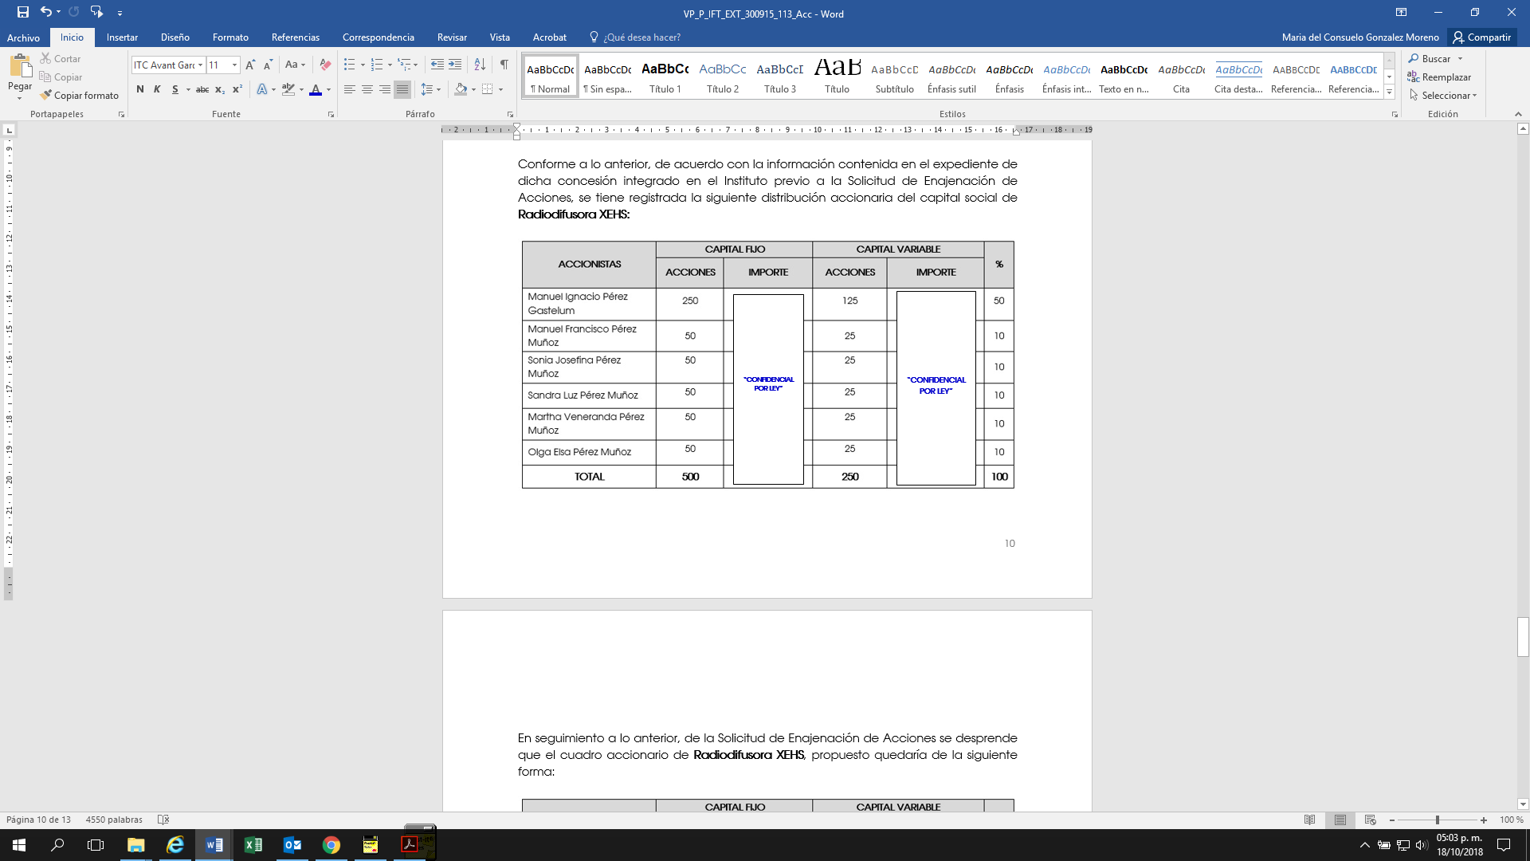En seguimiento a lo anterior, de la Solicitud de Enajenación de Acciones se desprende que el cuadro accionario de **Radiodifusora XEHS**,propuesto quedaría de la siguiente forma:

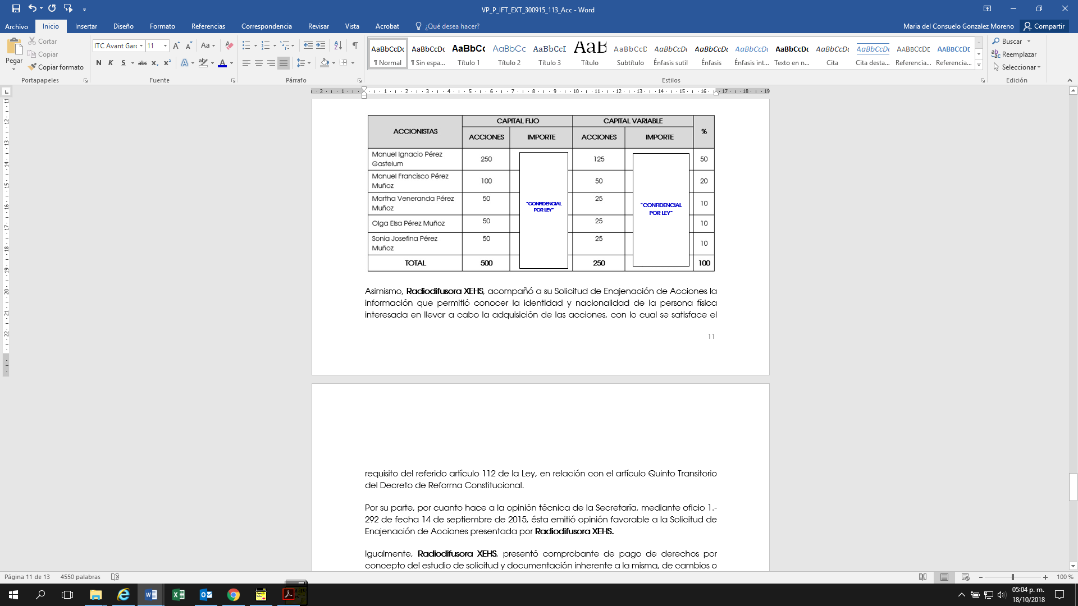Asimismo, **Radiodifusora XEHS**, acompañó a su Solicitud de Enajenación de Acciones la información que permitió conocer la identidad y nacionalidad de la persona física interesada en llevar a cabo la adquisición de las acciones, con lo cual se satisface el requisito del referido artículo 112 de la Ley, en relación con el artículo Quinto Transitorio del Decreto de Reforma Constitucional.

Por su parte, por cuanto hace a la opinión técnica de la Secretaría, mediante oficio 1.-292 de fecha 14 de septiembre de 2015, ésta emitió opinión favorable a la Solicitud de Enajenación de Acciones presentada por **Radiodifusora XEHS.**

Igualmente, **Radiodifusora XEHS**,presentó comprobante de pago de derechos por concepto del estudio de solicitud y documentación inherente a la misma, de cambios o modificaciones de características técnicas, administrativas o legales, correspondiente a la titularidad de acciones o partes sociales y de aportaciones integrantes del capital social de sociedades mercantiles, atendiendo de esta forma a lo dispuesto por el artículo 124 fracción II inciso m) de la Ley Federal de Derechos.

Por lo anteriormente señalado, y con fundamento en los artículos 28 párrafos décimo quinto, décimo sexto y décimo séptimo de la Constitución Política de los Estados Unidos Mexicanos; 6 fracción IV, 7, 15 fracciones IV y XVIII, 17 fracción I y 112 de la Ley Federal de Telecomunicaciones y Radiodifusión; 5 y 86 de la Ley Federal de Competencia Económica; 35 fracción I, 36, 38, 39 y 57 fracción I de la Ley Federal de Procedimiento Administrativo y 1, 6, 32 y 34 fracción IV del Estatuto Orgánico del Instituto Federal de Telecomunicaciones, este órgano autónomo emite los siguientes:

## **RESOLUTIVOS**

**Primero.-** El Instituto Federal de Telecomunicaciones autoriza a la empresa **Radiodifusora XEHS, S.A. de C.V.**, concesionaria para el uso, aprovechamiento y explotación comercial de la frecuencia **90.9** **MHz**, con distintivo de llamada **XHHS-FM**, en **Los Mochis, Sinaloa**, así como de la frecuencia 540 kHz, con distintivo de llamada XEHS-AM en la misma población, debiendo transmitir en forma simultánea el mismo contenido en las frecuencias de FM y AM, hasta en tanto se haya satisfecho la prestación del servicio de radiodifusión sonora en las poblaciones contenidas dentro del área de servicio de la referida estación XEHS-AM y el Instituto le notifique lo conducente, a llevar a cabo la enajenación de acciones motivo de la solicitud descrita en el Antecedente VIII de la presente Resolución, a efecto de que su estructura accionaria quede integrada de la siguiente manera:

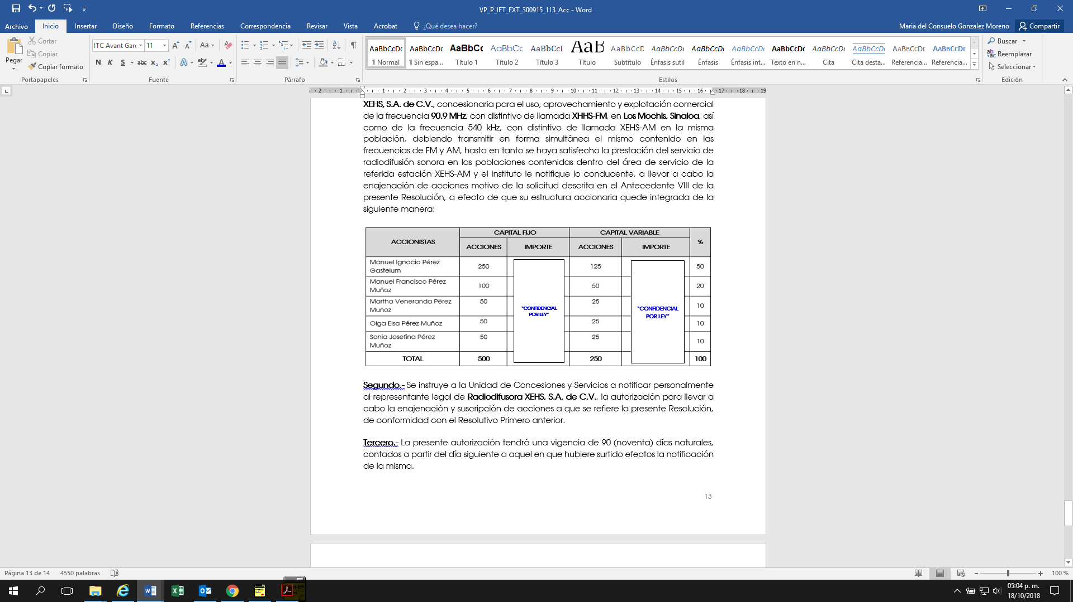**Segundo.-** Se instruye a la Unidad de Concesiones y Servicios a notificar personalmente al representante legal de **Radiodifusora XEHS, S.A. de C.V.**, la autorización para llevar a cabo la enajenación y suscripción de acciones a que se refiere la presente Resolución, de conformidad con el Resolutivo Primero anterior.

**Tercero.-** La presente autorización tendrá una vigencia de 90 (noventa) días naturales, contados a partir del día siguiente a aquel en que hubiere surtido efectos la notificación de la misma.

Dentro de este plazo de vigencia **Radiodifusora XEHS, S.A. de C.V.** deberá presentar para su inscripción en el Registro Público de Concesiones, copia certificada del instrumento donde conste que se llevaron a cabo los movimientos a que se refiere el Resolutivo Primero anterior, en términos de los artículos 177 fracción XI, en relación con el 180 de la Ley Federal de Telecomunicaciones y Radiodifusión. Concluido dicho plazo, sin que se hubiere dado cumplimiento al presente Resolutivo, **Radiodifusora XEHS, S.A. de C.V.** deberá solicitar una nueva autorización.

**Cuarto.-** La presente Resolución se emite en el ámbito de aplicación del artículo 112 de la Ley Federal de Telecomunicaciones y Radiodifusión y no prejuzga sobre las atribuciones que correspondan al Instituto Federal de Telecomunicaciones en materia de competencia económica.

La presente Resolución fue aprobada por el Pleno del Instituto Federal de Telecomunicaciones en su XXXIII Sesión Extraordinaria del 2015 celebrada el 30 de septiembre de 2015, por unanimidad de votos de los Comisionados presentes Gabriel Oswaldo Contreras Saldívar, Luis Fernando Borjón Figueroa, Ernesto Estrada González, Adriana Sofía Labardini Inzunza, María Elena Estavillo Flores, Mario Germán Fromow Rangel y Adolfo Cuevas Teja; con fundamento en los párrafos vigésimo, fracciones I y III; y vigésimo primero, del artículo 28 de la Constitución Política de los Estados Unidos Mexicanos; artículos 7, 16 y 45 de la Ley Federal de Telecomunicaciones y Radiodifusión; así como en los artículos 1, 7, 8 y 12 del Estatuto Orgánico del Instituto Federal de Telecomunicaciones, mediante Acuerdo P/IFT/EXT/300915/113.